Випуск №6 (135) лютий 2020
Газета Ніжинського обласного педагогічного ліцею Чернігівської обласної ради

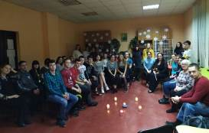
ЛЮДИНА ТВОРИТЬ СВОЄ ЖИТТЯ
06 лютого 2020 року відбулася зустріч із Дмитром Ковтуном на тему «Людина творить своє життя». Цікава і корисна була розмова з ліцеїстами ніжинського юнака Дмитра про те, як жити у цьому світі, коли народився без ніг, як при цьому бути активним у спорті, патріотичних акціях, бути щасливим у стосунках і вірним у дружбі.

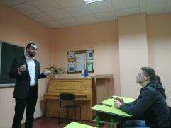
ПОГОВОРИМО ПРО ЛЮБОВ…
12 лютого 2020 року відбулася зустріч учнів ліцею з викладачем Ніжинського коледжу культури і мистецтва імені М. Заньковецької С.Чутченком. Під час спілкування піднімалися дискусійні питання про ознаки любові та дружби, вірність, свободу, віру і надію. Кажуть, що справжню любов важко описати словами та пояснити. Ліцеїсти наблизилися словом до того окриляючого почуття, яке кожен з нас хоче відчути в своєму житті. Завершився вечір чудовим виконанням С. Чутченком власних та популярних пісень.

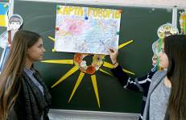
21 ЛЮТОГО – МІЖНАРОДНИЙ ДЕНЬ РІДНОЇ МОВИ
До відзначення Міжнародного дня рідної мови долучилися учні ліцею. Так, ліцеїсти 10 класу іноземної філології зробили два відеозаписи поезій про мовуОля Сидорчук і Таня Пантелієнко провели цікаву мовну вікторину. Яна Басиста з Вікою Яременко виготовили лінгвогеографічну карту «Розмаїття українських говірок». Назар Костюченко провів опитування серед ліцеїстів і створив асоціативне поле словосполучення «українська мова». Аня Гриценко ознайомила одногрупників із легендою про мови світу й проілюструвала її власноруч виготовленим плакатом. Маша Бородавко та Катя Рожок дослідили, як звучить слово «кохання» різними мовами світу. Аня Гриб, Валя Сак та Лєна Цирин записали на плакаті поезії різними мовами, які ліцеїсти декламували в класі. Учитель української мови Алла Миколаївна Кайдаш вдячна ліцеїстам за підготовку до цих заходів і пишається своїми учнями – талановитими, креативними, розумними!!!

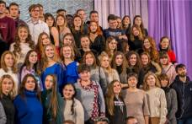
ЗУСТРІЧ ВИПУСКНИКІВ 2020
Швидко плине час... Змінюються події, люди, але залишаються незмінними традиції. Саме такою гарною, доброю традицією у нашому ліцеї є проведення свята зустрічі з випускниками. Щороку в першу суботу лютого ліцей гостинно відчиняє двері, запрошуючи випускників у рідні стіни на свято-зустріч.

ВІТАЄМО ПЕРЕМОЖЦІВ!
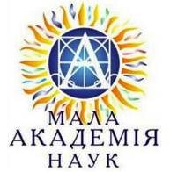
Вітаємо з перемогою в II етапі конкурсу-захисту науково-дослідницьких робіт МАН України!
Бойко Анну, ученицю 11 класу іноземної філології – диплом І ступеня,
науковий керівник Борисюк Світлана Олексіївна;
Малій Юлію, ученицю 11 класу іноземної філології – диплом І ступеня,
науковий керівник Давиденко Юрій Миколайович;
Марченко Богдану, ученицю 11 класу іноземної філології – диплом І ступеня,
науковий керівник Давиденко Юрій Миколайович;
Бурч Анастасію, ученицю 11 класу іноземної філології – диплом ІІ ступеня,
науковий керівник Міщенко Оксана Вікторівна;
Журбіна Олега, учня 11 класу іноземної філології – диплом ІІ ступеня,
науковий керівник Афоніна Олена Олексіївна;
Попову Анастасію, ученицю 11 класу української філології – диплом ІІ ступеня,
науковий керівник Капленко Оксана Миколаївна;
Ярмак Валерію, ученицю 11 класу іноземної філології – диплом ІІ ступеня,
науковий керівник Павлюк Лариса Миколаївна;
Авраменко Яну, ученицю 11 класу української філології – диплом ІІІ ступеня,
науковий керівник Міщенко Оксана Вікторівна;
Степаненко Вероніку, ученицю 11 класу української філології – диплом ІІІ ступеня,
науковий керівник Капленко Оксана Миколаївна.
Вітаємо Гнатову Вікторію, Миколаєнко Поліну, Рудь Єлизавету, Яловську Юлію та їх керівників Дудку Ларису Олексіївну, Дудченко Оксану Сергіївну, Кнорозка Леоніда Михайловича з участю в ІІ етапі конкурсу-захисту науково-дослідницьких робіт МАН.
ТАК ТРИМАТИ!
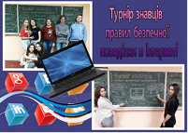
Засновники: адміністрація Ніжинського обласного педагогічного ліцею
Чернігівської обласної ради
Видавець: 10 клас іноземної фіології
Редактор: Палаєва М.В.
Комп’ютерний набір – Яременко В.
Редакція може не поділяти точку зору автора.
Відповідальність за достовірність інформації несуть автори публікацій.
Розповсюджується безкоштовно в стінах ліцею.
Віддруковано в ауд. 27 на принтері Canon.
Тираж не обмежений. Виходить щомісяця.
Адреса редакції: м. Ніжин вул..Богуна,1

ДЕНЬ БЕЗПЕЧНОГО ІНТЕРНЕТУ
11 лютого 2020 року у світі відзначається День безпечного Інтернету (Safer Internet Day) під гаслом «Разом для найкращого Інтернету». Чи знаємо ми правила поведінки в Інтернеті? Так! На фото переможці турніру знавців учні 10 класу іноземної філології.

